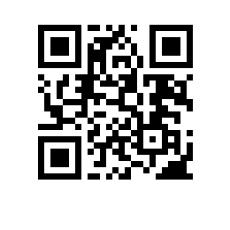

Об утверждении состава аттестационной комиссии и секретаря аттестационной комиссии на 2023-2024 учебный год для образовательной программы магистратуры «Прикладные модели искусственного интеллекта» МИЭМ НИУ ВШЭ

ПРИКАЗЫВАЮ:

Утвердить аттестационную комиссию и секретаря аттестационной комиссии для образовательной программы магистратуры «Системный анализ и математические технологии», направления подготовки 01.04.02. Прикладная математика и информатика, МИЭМ НИУ ВШЭ, очной формы обучения в следующем составе:
Председатель – к.т.н., доцент Сластников С.А.
Члены комиссии:
- Иванов Ф.И., д.н., доцент
- Белов А.В., к.т.н., профессор
Секретарь – Николаева М.С., заместитель руководителя центра управления образовательными программами МИЭМ НИУ ВШЭ.

И.о. директора,
научный руководитель МИЭМ НИУ ВШЭ Е.А.Крук

